ФЕДЕРАЛЬНОЕ ГОСУДАРСТВЕННОЕ АВТОНОМНОЕ ОБРАЗОВАТЕЛЬНОЕ УЧРЕЖДЕНИЕ ВЫСШЕГО ОБРАЗОВАНИЯ «САНКТ-ПЕТЕРБУРГСКИЙ НАЦИОНАЛЬНЫЙ ИССЛЕДОВАТЕЛЬСКИЙ УНИВЕРСИТЕТ ИТМО»

Дисциплина:

«Прикладная математика»

Отчет по лабораторной работе №1

Численное дифференцирование и интегрирование

Студенты:

Никитин Александр, M32041

Игнатьев Андрей, M32041

Курепин Даниил, M32041

Преподаватель:

Гомозова Валерия Эдуардовна

**Задачи:**

1. Реализуйте перечисленные выше методы нахождения производной при фиксированном значении шага.
2. Возьмите 2 произвольные функции. Вычислите аналитически производные этих функций. Постройте их графики, а также вычисленные значения численной производной в узлах сетки.
3. Найдите среднеквадратичные отклонения численных от истинных значений производной.
4. Выполните предыдущий пункт при уменьшении шага (увеличения количества узлов) в 2, 4, 8 и 16. Как изменяется среднеквадратичное отклонение при изменении шага? Постройте график зависимости среднеквадратичного отклонения от величины шага.
5. Реализуйте методы численного интегрирования.
6. Выберите 2 функции и вычислите для них определенный интеграл на отрезке. Сравните полученное значение с ответом, полученным аналитически.
7. Проанализируйте зависимость отклонения численного ответа от аналитического в зависимости от шага при уменьшении его в 2, 4, 8 и 16 раз. Постройте график зависимости отклонения от величины шага.

**Теория:**

Для вычисления производной в каждой точке $x_{i}$ могут применяться различные методы, которые преимущественно отличаются количеством узлов, задействованных в вычислении, а также их расположением относительно точки, в которой находится производная. Степень, с которой $h$ входит в оценку погрешности вычисления, называется порядком точности метода.

**Вычислительная схема методов:**

**Производные:**

1. Правая разностная производная:
$$f^{'}\left(x\right)≃\frac{f\left(x+h\right)-f(x)}{h}$$

2. Левая разностная производная:
$$f^{'}\left(x\right)≃\frac{f\left(x\right)-f\left(x+h\right)}{h}$$

3. Центральная разностная производная – используется для повышения точности при взаимодействии трех узлов, подобная формула выглядит как:
$$y_{i}^{'}=\frac{y_{i+1}-y_{i-1}}{2h}$$

4. Для большей точности, значение производной в крайних точках можно взять как:

$$y_{1}^{'}=\frac{-3y_{0}+4y_{1}-y_{2}}{2h}, y_{n}^{'}=\frac{y_{n-2}-4y_{n-1}-y_{2}}{2h}$$

**Интегралы:**

1. Формула левых прямоугольников:
$$I_{i}≃h⋅f_{i-1}$$

2. Формула правых прямоугольников:
$$I_{i}≃h⋅f_{i}$$

3. Формула средних прямоугольников:
$$I_{i}≃h⋅f_{i-1/2}$$

4. Формула трапеций (используя оба конца отрезка элементарной криволинейной трапеции, можно приближать ее площадь как площадь трапеции):
$$I_{i}≃\frac{h}{2}⋅\left(f_{i-1}+f_{i}\right)$$

5. Формула Симпсона (криволинейная трапецию можно приближать параболой, которая проходит соответственно через точки $x_{i-1}, x_{i-1/2}$ и $x_{i}$):

$$I_{i}=\frac{h}{6}(f_{i-1}+4f_{i-\frac{1}{2}}+f_{i})$$

**Графики и результаты:**

**Производные:**

Возьмем 2 произвольные функции:

Первая функция: $f\left(x\right)=x∙\sin\left(x\right) ∈\left[0, 20\right]; h=0.25$

Вторая функция: $f\left(x\right)=x^{3}-2x^{2}-5x+6∈\left[-5, 5\right]; h=0.125$

, где $h$ это шаг по интервалу.

Вычислим аналитически производные этих функций:

Производная первой функции: $f'\left(x\right)=-x∙\sin\left(x\right)+cos⁡(x)$

Производная второй функции: $f'(x)=3x^{2}-4x-5$

Построим графики обеих функций (слева первая функция, справа вторая функция):

Построим графики производных этих функций:

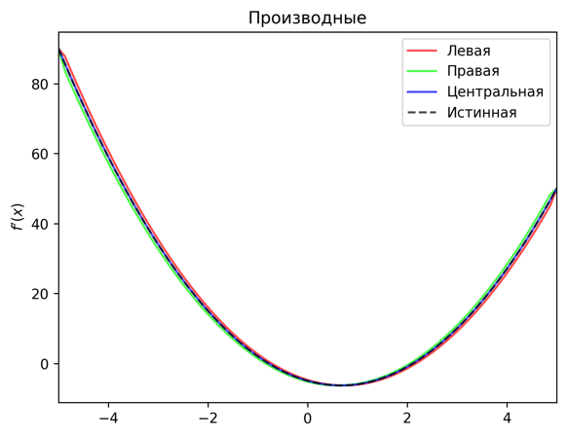

При построении графиков используем метод левых прямоугольников, метод левых прямоугольников, а также метод средних прямоугольников.

Построим среднеквадратичное отклонение заданных функций:

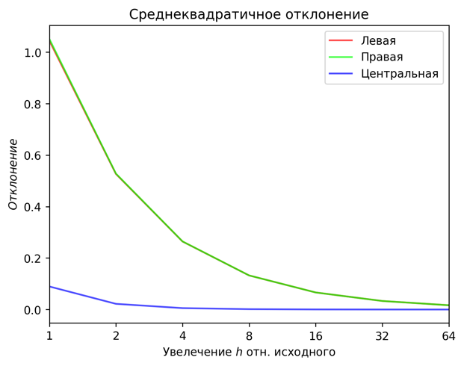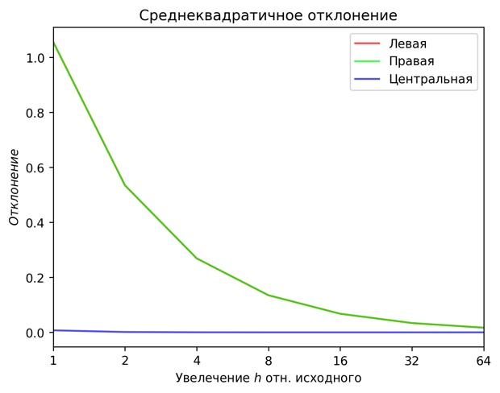

При построении среднеквадратичного отклонения функции мы выяснили, что метод центральной разности дает наименьшее значение среднеквадратичного отклонения, поскольку это метод второго порядка точности. Можно заметить, что во всех функциях чем меньше шаг, тем больше точность. Также на графиках плохо видно, но метод левой разности лежит под правой и, по сути, от него не отличается.

**Интегрерирование:**

Для данного этапа работы мы выбрали две функции и вычислили для них определенный интеграл на отрезке:

Первая функция: $f\left(x\right)=\sqrt{9-x^{2}} ∈\left[0, 3\right]; h=0.125$

Вторая функция: $f\left(x\right)=x^{2}∈\left[3, 6\right] h=0.125$

, где $h$ это шаг по интервалу.

Построим графики зависимостей отклонения от величины шага у обеих функций

(слева первая функция, справа вторая функция):

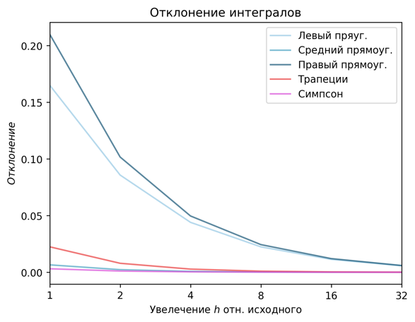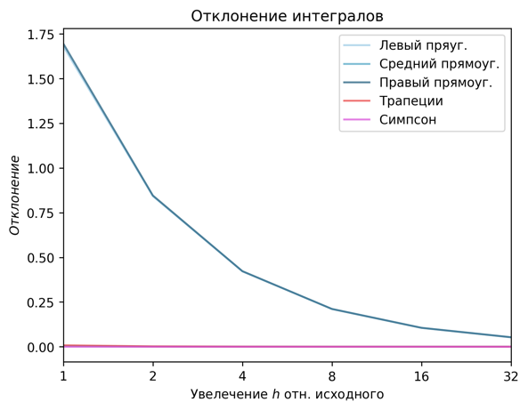

Можно сделать вывод по графикам, что с уменьшением шага точность улучшается.

**Вывод:**

Объединяя полученные выше данные можно сделать вывод, что среди трех реализованных нами методов вычисления производной (левая, правая, центральная) – центральная производная оказалась самой точной, а левая и правая симметричны относительно центра.

Среди реализованных нами методов вычисления определенных интегралов, наиболее точным оказался метод Симпсона, немного хуже себя показали себя методы трапеции и среднего прямоугольника, а методы левого и правого прямоугольника оказались наименее точными.